Министерство науки и высшего образования Российской Федерации

федеральное государственное бюджетное образовательное учреждение высшего образования

«Российский экономический университет имени Г.В. Плеханова»

**МОСКОВСКИЙ ПРИБОРОСТРОИТЕЛЬНЫЙ ТЕХНИКУМ.**

Специальность: 09.02.07 Информационные системы и программирование

Квалификация: Программист

ОТЧЕТ

ОСНОВЫ ПРОЕКТИРОВАНИЯ БАЗ ДАННЫХ

ТЕМА

Листов: 6

|  |  |
| --- | --- |
| Выполнил студент  Группы П50-3-22  Кирилов Дмитрий Сергеевич  «____» _________ 2023 года | Проверил преподаватель  ___________Е.М.Парамонова  «____» _______2023 года |

Москва 2023

**Цель работы:** необходимо создать скрипты для базы данных, ориентированной на предметную область. Кроме того, требуется создать диаграмму базы данных, которая должна быть прикреплена в отчете вместе с сгенерированным скриптом.

**Ход работы:**

**1 этап:** создаём свою базу данных, и заполняем её табличками

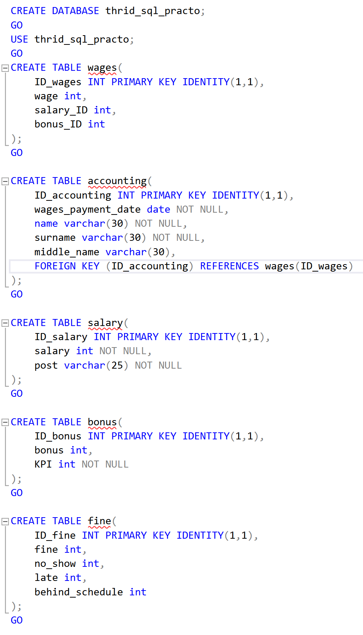

Рисунок . Код создания и заполнения БД

**2 этап:** разборки с alter table. Всего будет 5 видов alter table. Первый для добавления строки в таблицу, второй для добавления внешнего ключа в строку, третий для замены типа данных в строке, и последний пятый для удаления строки с данными.

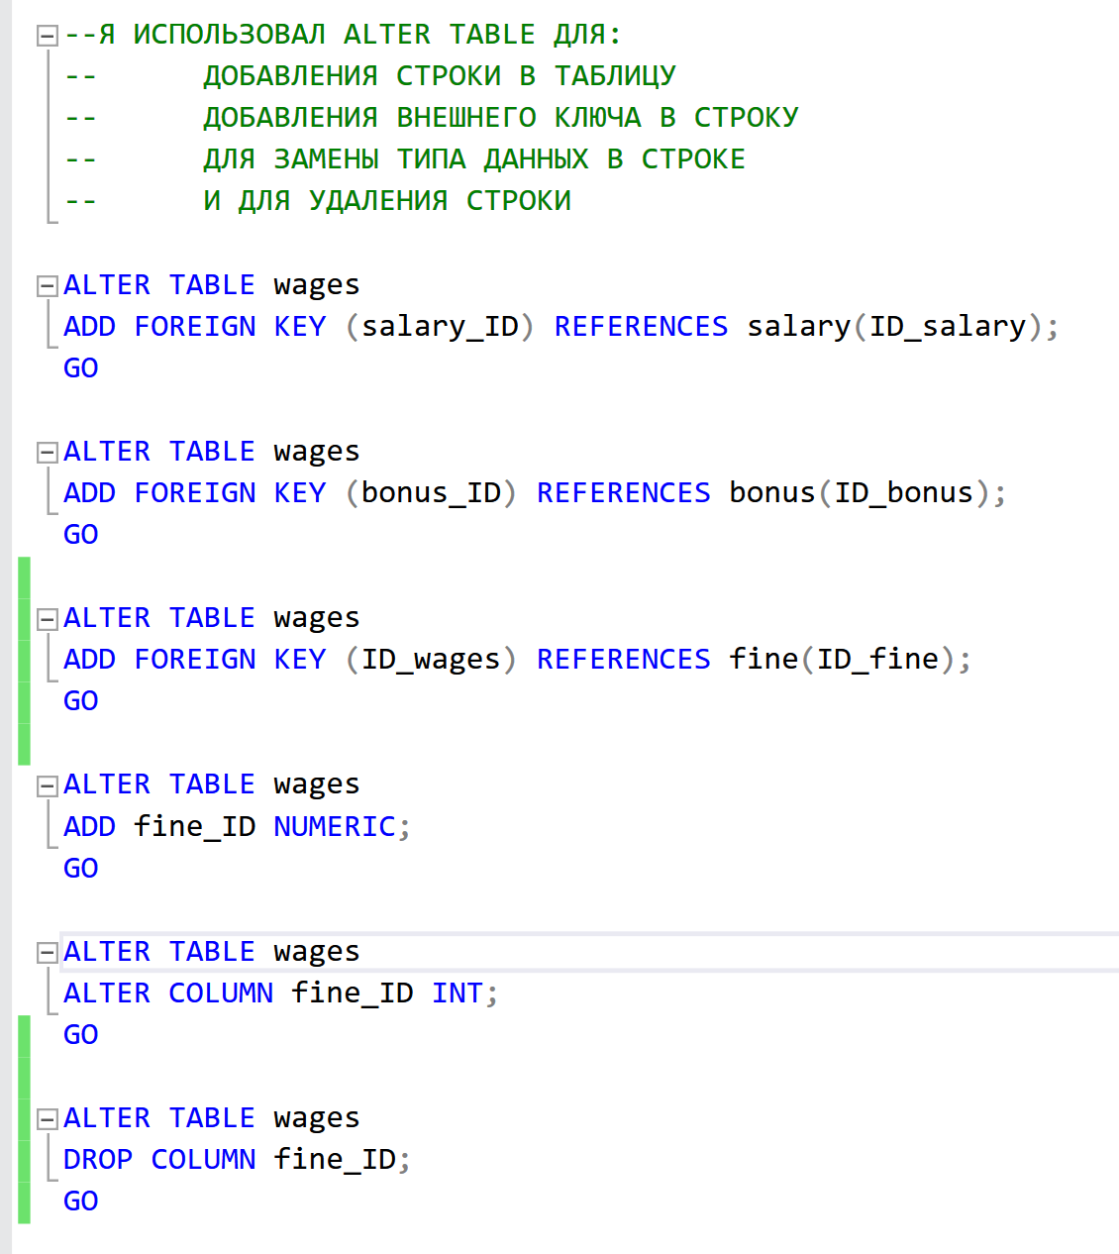

Рисунок . Общий вид всех alter table

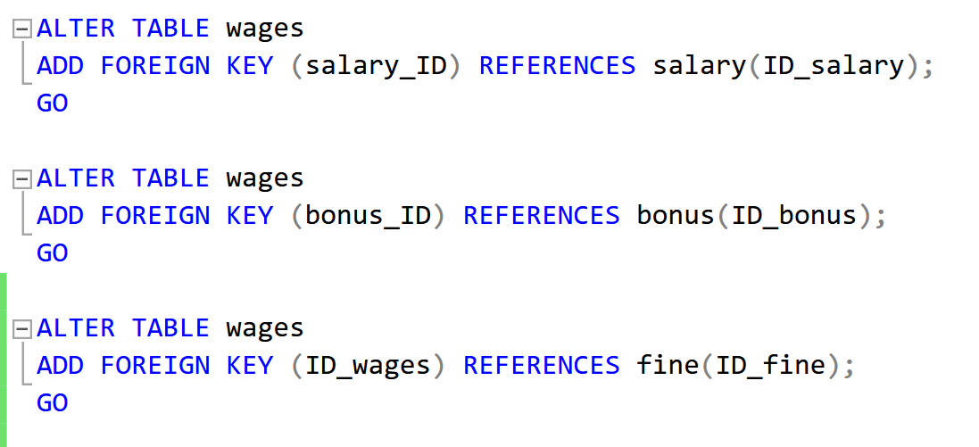

Рисунок 3. Alter table с внешними ключами

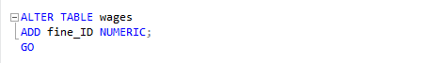

Рисунок 4. Alter table с добавлением строчки в таблицу

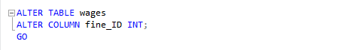

Рисунок 5. Alter table с изменением строчки в таблице

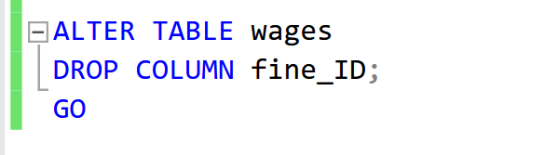

Рисунок 6. Alter table с удалением не нужной строчки

**3 этап:** построение диаграммы базы данных

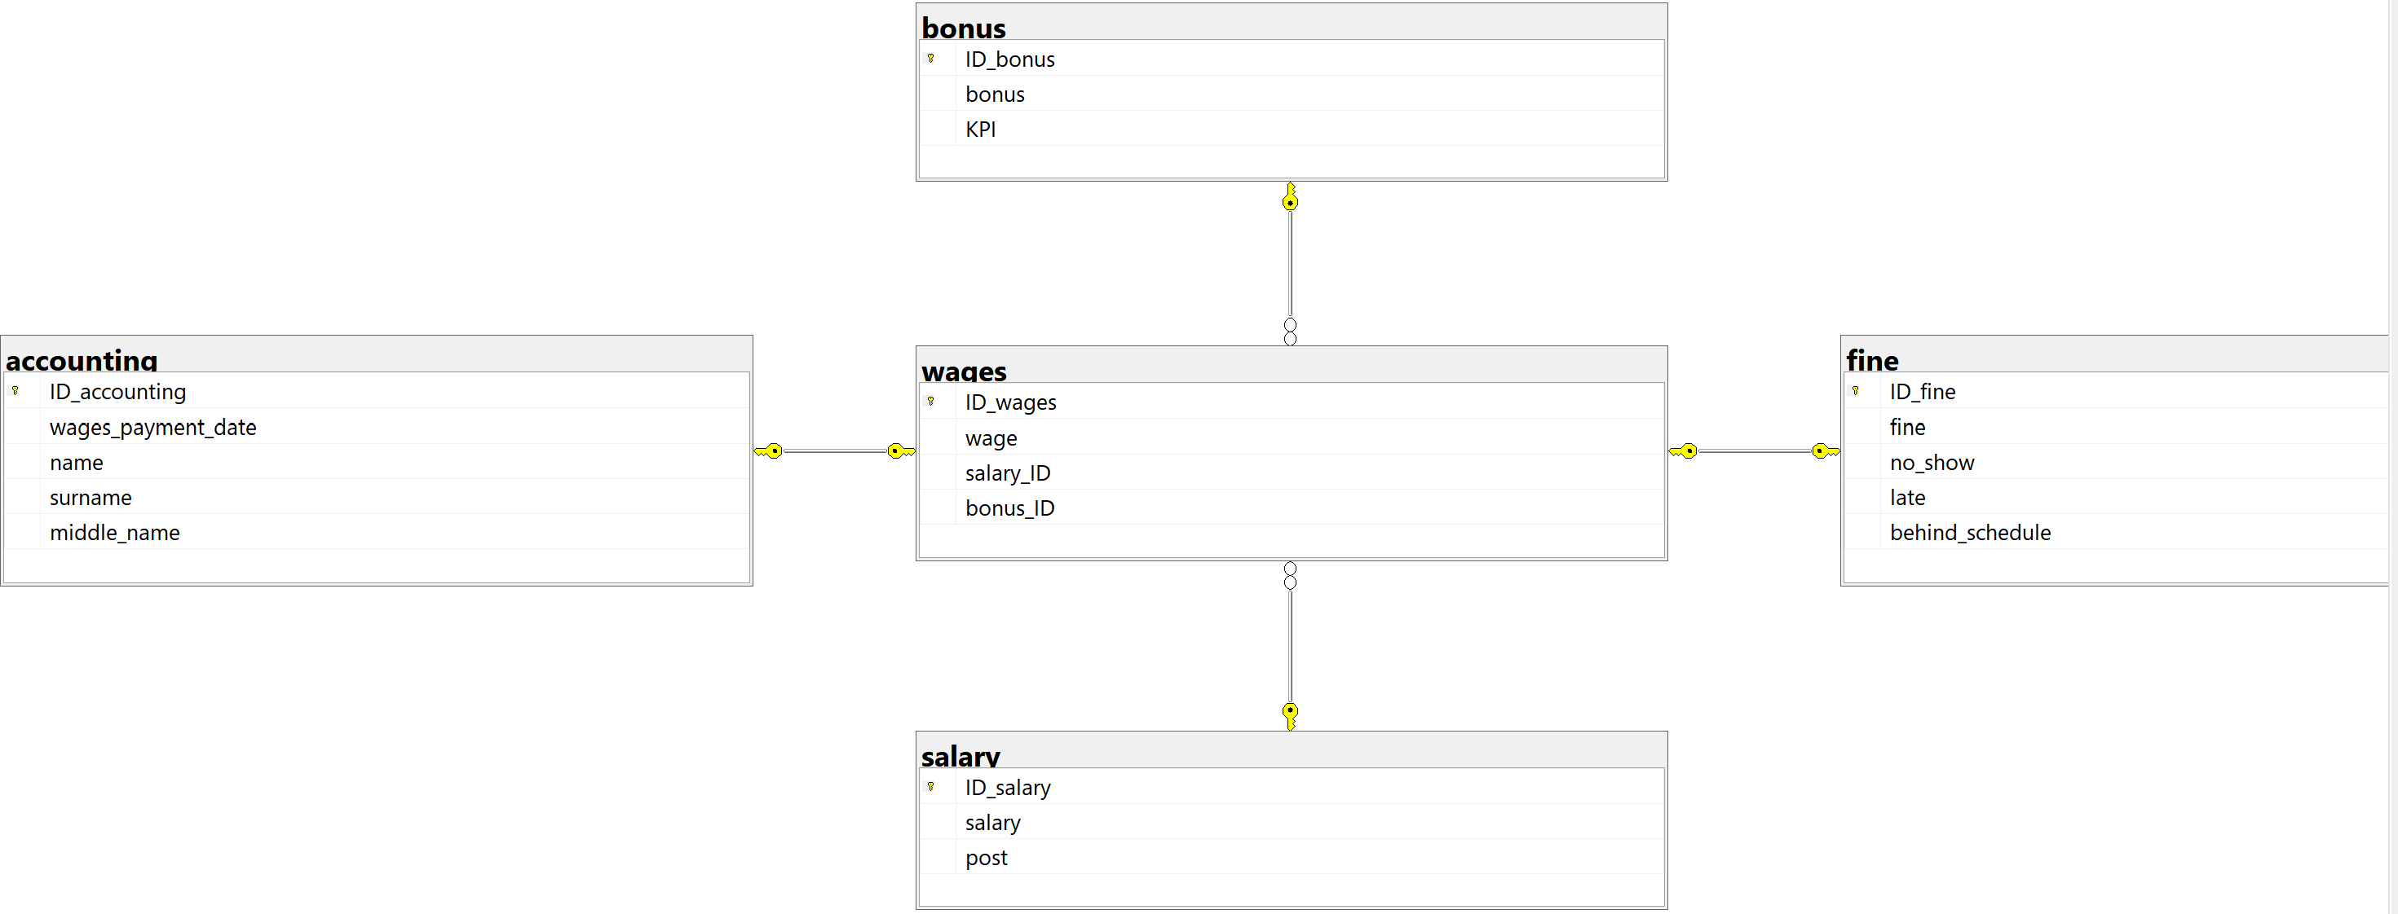

Рисунок 7. Диаграмма финальной БДшки

**4 этап:** код скриптов

use master;

go

drop database thrid_sql_practo;

go

CREATE DATABASE thrid_sql_practo;

GO

USE thrid_sql_practo;

GO

CREATE TABLE wages(

ID_wages INT PRIMARY KEY IDENTITY(1,1),

wage int,

salary_ID int,

bonus_ID int

);

GO

CREATE TABLE accounting(

ID_accounting INT PRIMARY KEY IDENTITY(1,1),

wages_payment_date date NOT NULL,

name varchar(30) NOT NULL,

surname varchar(30) NOT NULL,

middle_name varchar(30),

FOREIGN KEY (ID_accounting) REFERENCES wages(ID_wages)

);

GO

CREATE TABLE salary(

ID_salary INT PRIMARY KEY IDENTITY(1,1),

salary int NOT NULL,

post varchar(25) NOT NULL

);

GO

CREATE TABLE bonus(

ID_bonus INT PRIMARY KEY IDENTITY(1,1),

bonus int,

KPI int NOT NULL

);

GO

CREATE TABLE fine(

ID_fine INT PRIMARY KEY IDENTITY(1,1),

fine int,

no_show int,

late int,

behind_schedule int

);

GO

--Я ИСПОЛЬЗОВАЛ ALTER TABLE ДЛЯ:

-- ДОБАВЛЕНИЯ СТРОКИ В ТАБЛИЦУ

-- ДОБАВЛЕНИЯ ВНЕШНЕГО КЛЮЧА В СТРОКУ

-- ДЛЯ ЗАМЕНЫ ТИПА ДАННЫХ В СТРОКЕ

-- И ДЛЯ УДАЛЕНИЯ СТРОКИ

ALTER TABLE wages

ADD FOREIGN KEY (salary_ID) REFERENCES salary(ID_salary);

GO

ALTER TABLE wages

ADD FOREIGN KEY (bonus_ID) REFERENCES bonus(ID_bonus);

GO

ALTER TABLE wages

ADD fine_ID NUMERIC;

GO

ALTER TABLE wages

ALTER COLUMN fine_ID INT;

GO

ALTER TABLE wages

DROP COLUMN fine_ID;

GO

ALTER TABLE wages

ADD FOREIGN KEY (ID_wages) REFERENCES fine(ID_fine);

GO

**Вывод:** был созданы скрипты для базы данных, ориентированной на предметную область. Кроме того, была создана диаграмма базы данных, которая должна быть прикреплена в отчете вместе с сгенерированным скриптом.